Dokumentáció

**Rendszerterv**

*Jelölő, szavazó rendszer készítése*

*Szoftverarchitektúrák (BMEVIAUM105) tárgy házi feladat*

*Konzulens: Simon Gábor*

Készítették:

Barta Ágnes

Cseppentő Lajos

Tartalom

A rendszer célja, funkciói és környezete 4

Feladatkiírás 4

A rendszer által biztosítandó tipikus funkciók 4

A program környezete 5

Megvalósítás 6

Architektúra 6

Adatbázis réteg 7

Adatdefiníciók 8

Adatelérési réteg 8

Üzleti logikai réteg 8

REST Service 8

Modellek az adatkötéshez 9

Film és sorozat adatok betöltése 10

Grafikus felület (Kliens) 10

Felhasználói grafikus felület 10

Adminisztrátori grafikus felület 16

Adat- és adatbázisterv 20

A program objektum modellje 20

Az alapobjektumok 20

Objektumok közötti kapcsolatok 21

POCO objektumok tárolása 21

Az adatbázis 22

Administrator 23

User 23

Poll 23

Nomination 23

Vote 24

PollSubject 24

News 24

GUI terv 24

Hitelesítés és biztonság 25

Tesztelés 25

A program készítése során felhasznált eszközök 27

Összefoglalás 28

Továbbfejlesztési lehetőségek 29

Telepítési leírás 30

Hivatkozások 31

# A rendszer célja, funkciói és környezete

## Feladatkiírás

Egy olyan weboldal készítése a feladat, amellyel a jelölős-szavazós-díjnyerős események kezelhetők, pl. a rajongói sorozatos díjak (pl. <http://www.sorozatjunkie.hu/tag/jaws/>). A jelölési fázisban nem egy listából kell választani (mivel az túl hosszú lenne), hanem szövegdobozos beírással, amit validáció illetve auto-complete segít. A szavazási fázisban már csak a legtöbb szavazatot kapott jelöltek közül lehet választani. Lehessen követni a szavazás állását és a rendszer lehetőleg védje ki az egyszerűbb csalási módszereket

## A rendszer által biztosítandó tipikus funkciók

A projekt során célunk egy olyan jelölő-szavazó alkalmazás készítése, amely segítségével a felhasználó képes filmeket és sorozatokat jelölni egy adott szavazásra, majd a szavazás megnyílása után képes ezekre szavazni.

A program fő funkciója a jelölési és szavazási folyamat megvalósítása. A folyamat a következő lépésekből áll:

* Egy adminisztrátor kiír egy jelölés-szavazást, melyet az összes látogató lát.
* A bejelentkezett felhasználók jelölhetnek a jelölési határidőig:
  + Meg kell nevezniük a jelöltet, valamint opcionálisan egy rövid indoklást is írhatnak.
  + Egy felhasználó tetszőleges számú filmet vagy sorozatot jelölhet egy szavazásra.
  + Jelölni csak létező filmet, ill. sorozatot lehet.
  + A jelölési időszak végéig a felhasználó módosíthatja a saját jelöléseit és akár törölheti is azokat.
* Jelölések összegzése, amely magában foglalja:
  + a beküldött jelölések felülvizsgálatát,
  + az irreleváns jelölések törlését és
  + az esetleges duplikátumok kiszűrését.
* Szavazás, ami magában foglalja:
  + a jelöltek nyilvánosságra hozását,
  + a szavazás aktiválását és
  + a szavazatok leadását, amely során minden bejelentkezett felhasználó pontosan egy jelöltre szavazhat.
* Szavazás lezárása:
  + Szavazni egy előre megadott időpontig lehet.
  + A határidő letelte után inaktívvá válik a szavazás.
* Eredményhirdetés:
  + Az eredményhirdetési időpont után a szavazás eredménye az összes látogató számára láthatóvá válik.

Az alkalmazásnak lehetővé kell tennie, hogy egyszerre párhuzamosan tetszőleges számú aktív jelölési-szavazási folyamat lehessen a rendszerben. Emellett a szoftverben egyéb funkciókat is meg kell valósítani, melyek a következők:

* Alapszintű védelem csalás ellen:
  + Facebook fiókos felhasználói beléptetés alkalmazása.
  + Gyanús felhasználói fiókok adminisztrátor általi kitiltásának a lehetősége.
* Hírek:
  + Lehessen híreket kiküldeni a kezdőoldalra, melyeket a látogatók szabadon olvashatnak.
* „Gyakran ismételt kérdések” (GYIK) és „Kapcsolat” címmel két statikus oldal.

## A program környezete

A definiált alkalmazás felhasználói felülete *HTML5* alapokon készült el, így bármely modern böngészőből és okostelefonról is használható, ezzel biztosítva, hogy minél hatékonyabban minél szélesebb célközönséget érjünk el. A backend egy *adattárolási rétegből* és egy *REST API*-t kínáló webes csatlakozási pontból áll, utóbbit *.NET* platformon implementáltuk. Az alkalmazás a *Microsoft Azure* felhőben képes futni, garantálva a szoftver gyors skálázhatóságát és az üzemeltetés költséghatékonyságát. Az adattároláshoz a *Microsoft Azure* által nyújtott szolgáltatásokat használtuk.

# Megvalósítás

Az alkalmazást a feladatkiírásnak megfelelően egy többrétegű alkalmazásként készítettük el. Az általunk elkészített programot „Nominate and Vote” névre kereszteltük, utalva a program funkcionalitására. Az elkészült program egy kliens-szerver architektúrát valósít meg.

A fejezetben áttekintést adunk a program architektúrájáról, bemutatjuk az egyes komponensek feladatait és felelősségeit, továbbá részletesen ismertetjük a használt adatmodellt és a grafikus felhasználói felület felépítését.

## Architektúra

A rendszer architektúrája az 1. ábrán látható. A felhasználó interneten keresztül tudja elérni az alkalmazást felhasználói felületét. Az alkalmazás a Microsoft Azure [1] felhőben fut. Az adatok tárolására a Table Storage [2] szolgáltatását használjuk a felhőnek, a webes API megvalósítására pedig az Azure Web Role-ját. Az előbbieken kívül még használunk egy klienst, ami a kliens oldali kódot futtatja. A rendszer előnye, hogy a felhő használatának köszönhetően könnyen skálázható rendszert kaptunk. A rendszer működése során a kommunikáció az ábrán látható piros vonalak mentén történik. A felhasználó a klienssel kommunikál, ami a Web Role web API-ját hívogatja, ami eléri a Table Storage-ban található adatokat.



1. ábra Rendszer architektúra

A Nominate and Vote architektúrája 4 különálló modulra bontható, amik a klasszikus N-rétegű alkalmazás architektúrának felel meg:

* adatbázisréteg (Database Layer, DB)
* adatelérési réteg (Data Access Layer, DAL)
* üzleti logikai réteg (Business Logic Layer, BLL)
* kliens (Client)

A fentieken kívül még definiálnunk kellett a rendszerben használandó adat típusokat. A rendszer tervezése során alkalmaztuk az MVVM architektúra mintát.

Az egyes komponensek kapcsolatait mutatja be a 2. ábra. A fejezetben a fenn említett komponenseket mutatjuk be részletesen.

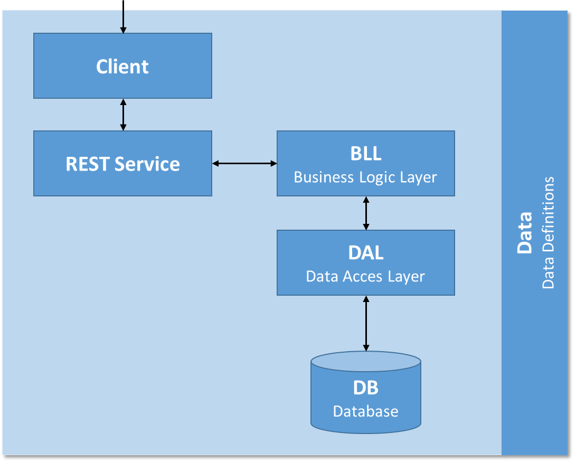

2. ábra A szoftver architektúrája

## Adatbázis réteg

Az adatbázis réteg felel az adatok tárolásáért. Erre a célra mi a Microsoft Azure Table Storage rendszerét választottuk. A választást következők indokolják:

* Az alkalmazás felhőben való futtatása lehetővé teszi, hogy a rendszer skálázható legyen.
* Elterjedt a gyakorlatban is gyakran alkalmazott megoldás.
* Az Azure biztosít ingyenes kipróbálási lehetőséget.
* Ez tűnt a legjobb konstrukciónak, mind használat téren, mind számítási téren.

Az adatbázis táblákban szereplő adatok reprezentálásához a programban különböző entitásokat hoztunk létre. Az entitások egy DataManager komponensnek köszönhetően leképződnek a programban használt objektumokká.

## Adatdefiníciók

Annak érdekében, hogy a program minden komponensében elérhetők legyenek az egyes adatdefiníciók, ezt egy külön komponensként készítettük el.

## Adatelérési réteg

Célja az adathozzáférés biztosítása a felsőbb rétegek számára. Ennek megfelelően a réteg feladata:

* új entitások létrehozása,
* igény szerinti adathozzáférés biztosítása felsőbb rétegnek az adatokhoz.

## Üzleti logikai réteg

Célja az adatelérési rétegtől kapott adatok alapján kommunikálni a REST Service-szel. A mi esetünkben az üzleti logikai réteg kevés feladatot lát el, a programban található POCO objektumokon hajt végre néhány műveletet.

## REST Service

A REST [3] Service az üzleti logikai réteg és a kliens közötti hívásokat valósítja meg. Az MVVM mintát alkalmaztuk a tervezés során. A következőkben az általunk készített REST API-t mutatjuk be. A hívások során JSON objektumokkal illetve XML-ekkel dolgoztunk, a kéréseket http felett küldtük. Az objektumokat a programban használt objektumokból állítjuk elő, amire a különböző BindingModel-ek szolgálnak. A REST API megtervezése során alkalmaztuk a Facade mintát. Az üzenetek küldése során ügyeltünk arra, hogy ne csak a kliens oldalon történjen validáció, hanem a szerver oldalon is. A REST API segítségével küldött objektumokat mindig validáljuk, megvizsgáljuk, hogy minden kötelező adattagot meg van-e adva, érvényes adatok érkeztek-e. Emellett felkészültünk azokra az eshetőségekre is, ha null érkezik a kérésben.

A jelölés-szavazások kezeléséhez a következő API hívások megalkotására volt szükség:

* **GET api/Poll/GetPoll?pollId={pollId}:** Segítségével a jelölés-szavazások kérdezhetők le azonosító alapján.
* **GET api/Poll/ListNominationPolls:** A „NOMINATON” (jelölés) állapotban lévő jelölés-szavazások lekérdezése.
* **GET api/Poll/ListVotingPolls:** A „VOTING” (szavazás) állapotban lévő jelölés-szavazások lekérdezése.
* **GET api/Poll/ListClosedPolls:** A „CLOSED” (lezárult) állapotban lévő jelölés-szavazások lekérdezése.

A jelölés-szavazás adminisztrátori funkciókat külön kontrollerben valósítottuk meg.

* **POST api/PollAdmin/Save:** A jelölés-szavazás mentése. A funkció segítségével egy új jelölés-szavazást lehet létrehozni, vagy egy létezőt módosítani.

Az adminisztrátor képes a felhasználókat tiltani és újra engedélyezni, ami a következő REST hívásokkal valósítható meg:

* **POST api/Admin/BanUser?userId={userId}:** Az azonosítóval megadott felhasználó tiltása.
* **POST api/Admin/UnBanUser?userId={userId}:** A megadott azonosítóval rendelkező felhasználó újbóli engedélyezése.
* **GET api/Admin/SearchUser?term={term**}: A felhasználó név alapján történő keresése.

A jelölések kezeléséhez szükséges API hívások:

* **GET api/Nomination/GetForUser?userId={userId}:** A felhasználó által leadott jelölések lekérdezése.
* **POST api/Nomination/Save**: Jelölés elmentése.
* **POST api/Nomination/Delete?pollId={pollId}&nominationId={nominationId}:** Az azonosítóval és a jelöléshez tartozó jelölés-szavazással azonosított jelölés törlése.

A PollSubject-eken végezhető hívások:

* **GET api/Poll/SearchPollSubject?term={term}:** A film vagy sorozat név alapján kereshető.

A felhasználó be és ki tud jelentkezni a rendszerbe és a rendszerből, az ehhez szükséges API definíciók:

* **POST api/Auth/Login:** Bejelentkezés.
* **POST api/Auth/Logout:** Kijelentkezés.

A hírek manipulálásához, lekéréséhez szükséges API hívások:

* **GET api/News/ListNews:** Hírek listájának lekérdezése.
* **POST api/NewsAdmin/Save:** Hír mentése. Segítségével új hírt lehet létrehozni vagy egy régit módosítani.
* **POST api/NewsAdmin/Delete?newsId={newsId}:** A megadott azonosítóval rendelkező hír törlése.

### Modellek az adatkötéshez

Az adatok továbbításának megkönnyítéséhez létrehoztunk különböző BIndingModel-eket, amelyek segítségével a POCO objektumok könnyedén olyan formátumra alakíthatók, hogy JSON objektumként küldhetőek legyenek. A modellekhez készítettünk két függvényt, amelyek segítségével a BindingModel és a POCO objektum között tudunk konvertálni.

A modellek összeállítása során validáljuk az adattagokat, hogy a kötelezőek ki vannak-e töltve, illetve, hogy megfelelő típusú adattal lettek-e kitöltve.

**SaveNominationBindingModel:** jelölés elmentésének támogatásához hoztuk létre

* Id (Required, Text)
* Text (Required, MultilineText)
* PollId (Required, Text)
* UserId (Required, long)
* SubjectId (Required, long)

**SavePollBindingModel**: jelölés-szavazás mentésének támogatására

* Id (Required, Text)
* Title (Required, Text)
* Text (Required, MultilineText)
* PublicationtDate (Required, DateTime)
* NominationDeadline (Required, DateTime)
* VotingStartDate (Required, DateTime)
* VotingDeadline (Required, DateTime)
* AnnouncementDate (Required, DateTime)

**SaveNewsBindingModel:** hírek módosításának támogatására hoztuk létre

* Id (Required, Text)
* Title (Required, Text)
* Text (Required, MultilineText)

## Film és sorozat adatok betöltése

A program alapvető elvárása, hogy az adatbázis tartalmazzon filmeket és sorozatokat, amelyek közül a felhasználó a jelölés során tud válogatni. Az adatokat az IMDB által közzétett egyedi formátumú listából szereztük, amelyet egy Power Shell szkript segítségével csv formátumba parse-oljuk, majd ebből a fájlból betöltjük a Table Storage-ba.

## Grafikus felület (Kliens)

A szoftver tartalmaz egy felhasználói és egy adminisztrációs felületet. A felhasználói felület célja, hogy egy egyszerű, könnyen átlátható felületet nyújtsunk, amely segítségével az összes funkció elérhetővé válik a felhasználók számára. Az adminisztrációs felület célja, hogy egyszerű, könnyen kezelhető legyen és segítségével az adminisztrátori teendők gyorsan és könnyedén elvégezhetőek legyenek. A munkánk során nagy hangsúlyt fektettünk a grafikus felületek megtervezésére, a felületek elkészítését mockup-ok tervezése és készítése előzte meg. A tervezés a specifikáció elkészítése és a követelmények meghatározása után történt, az implementáció elkezdése előtt. A grafikus felületeket HTML5 alapokon készítettük el, ami által lehetővé tettük, hogy a szolgáltatás akár mobiltelefonról is elérhető legyen. Az elkészült felületek statikus oldalak, amelyeket HTML5, javascript és Angular JS segítségével kezdtünk el megvalósítani. A felhasználói felület terveket az elkészült mockup-okkal mutatjuk be a következőkben. (A felhasználói felület a házi feladat leadási határidejére nem készült el, azonban a felület a tervek alapján fog elkészülni.)

### Felhasználói grafikus felület

A program indulása után a felhasználót a böngészőben a kezdő képernyő várja, ami tartalmazza az eddig kiküldött híreket (2. ábra).

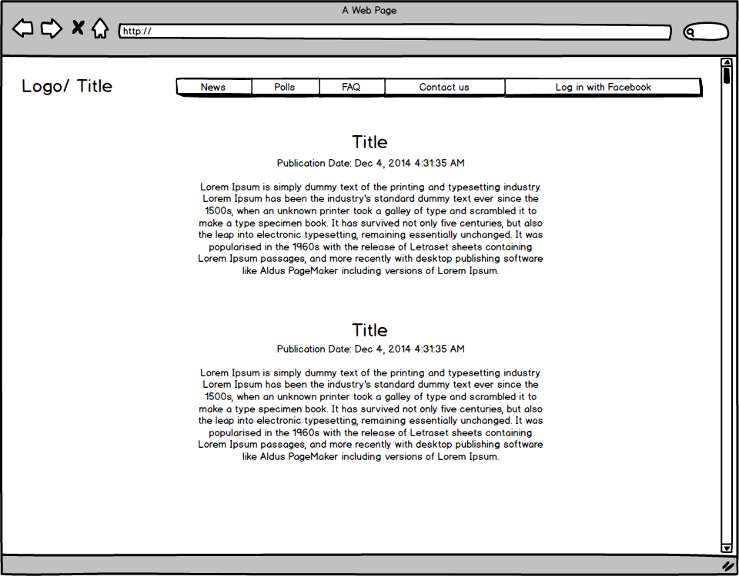

3. ábra Kezdőképernyő

A látogató számára a program biztosítja, hogy megtekinthesse a híreket, a lezárult szavazásokat, a statikus oldalainkat (gyakran ismételt kérdések, kapcsolat) és lehetőséget nyújt Facebook fiókkal történő belépésre.

A statikus oldalak egyszerűek, a legfontosabb információkat tartalmazzák szöveges formátumban. A gyakran ismételt kérdések a hírekhez hasonló formátumban jelennek meg. A kapcsolat oldal pedig tartalmazza az alkalmazással kapcsolatos legfontosabb információkat, a fejlesztők legfontosabb adatait, elérhetőségeit.

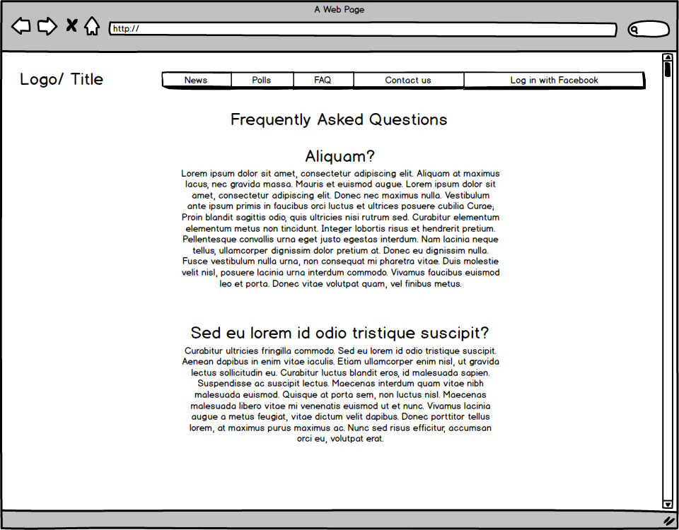

4. ábra Gyakran ismételt kérdések oldal

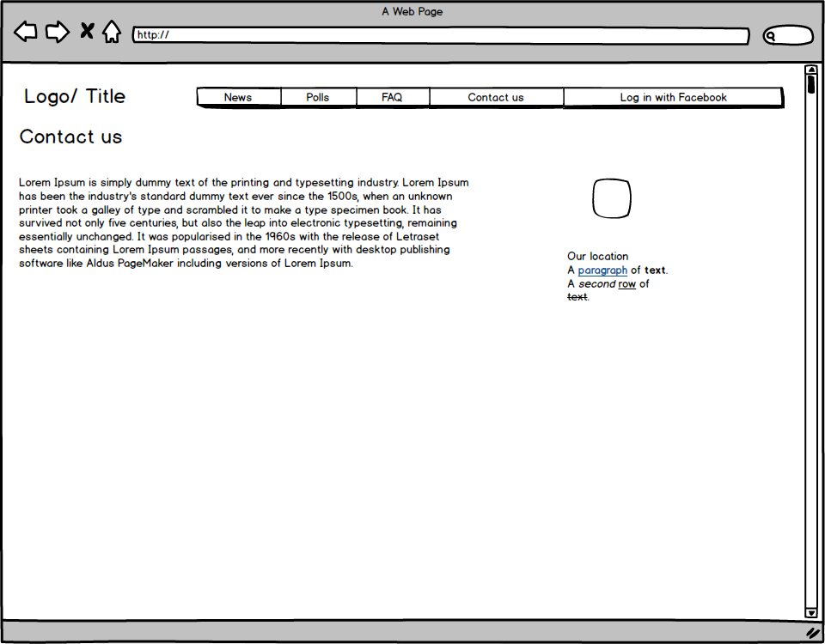

5. ábra Kapcsolat oldal

A látogatók meg tudják tekinteni a lezárt jelölés-szavazások eredményét. A jelölés-szavazások közül a szimpatikusat egy felsorolásból tudja kiválasztani, majd a megfelelőre rákattintva egy felugró ablakban tekintheti meg a szavazás végeredményét és a szavazatok százalékos megoszlását.

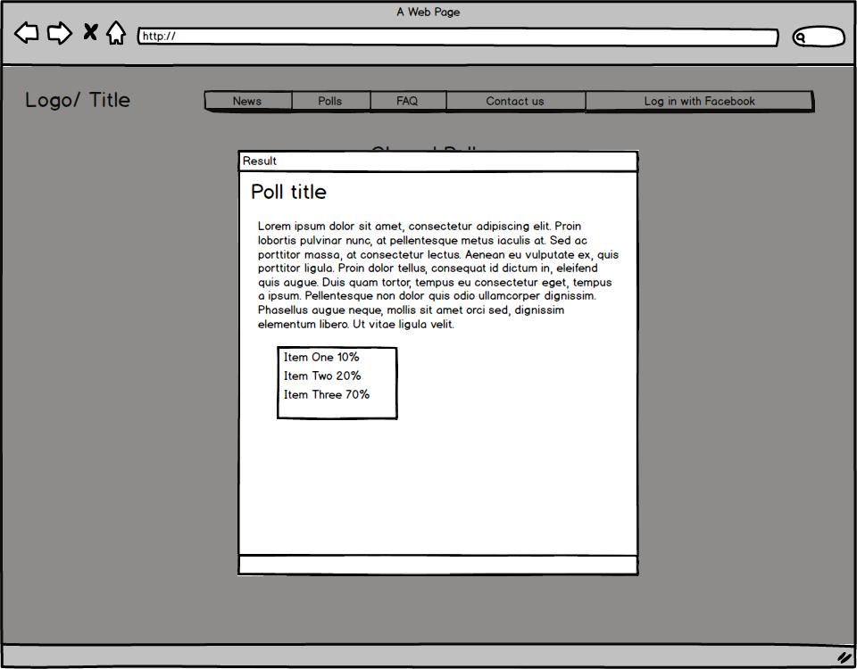

6. ábra Jelölés-szavazás eredménye

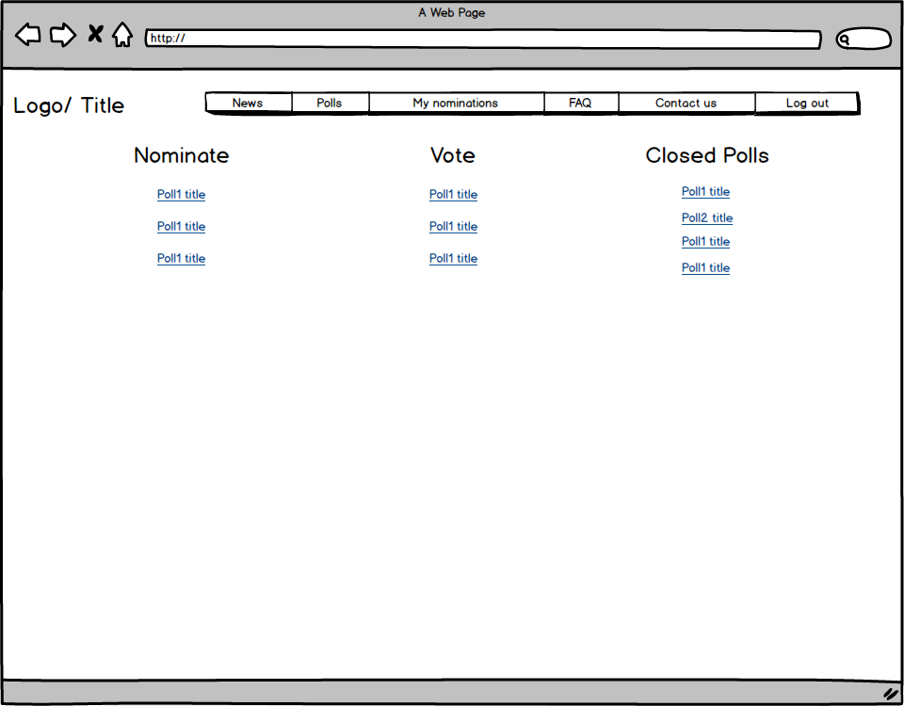

7. ábra Jelölés-szavazások listázása

A Facebook fiókkal történő belépés után a felhasználónak lehetősége van böngészni az éppen folyamatban lévő jelölés-szavazásokat, filmeket, sorozatokat jelölni, illetve egy-egy jelölés-szavazáson tud szavazni, ha ezt korábban nem tette meg. A jelölés-szavazások listázására létrehoztunk egy külön oldalt, ahol a jelölés-szavazások a státuszuk szerint csoportosítva jelennek meg.

A felhasználó képes filmet jelölni a „Nominate” státuszú jelölés-szavazásokra. Ebben az esetben a szimpatikus jelölés-szavazásra kell kattintani, majd a felugró ablakban egy-egy szövegdobozban meg kell adni a jelöltet és egy rövid indoklást. A jelölt megadását segíti, hogy a szövegdoboz auto-complete funkcióval van felruházva. Miután kitöltöttük mindkét mezőt a Send gombbal el tudjuk küldeni a jelölésünket.

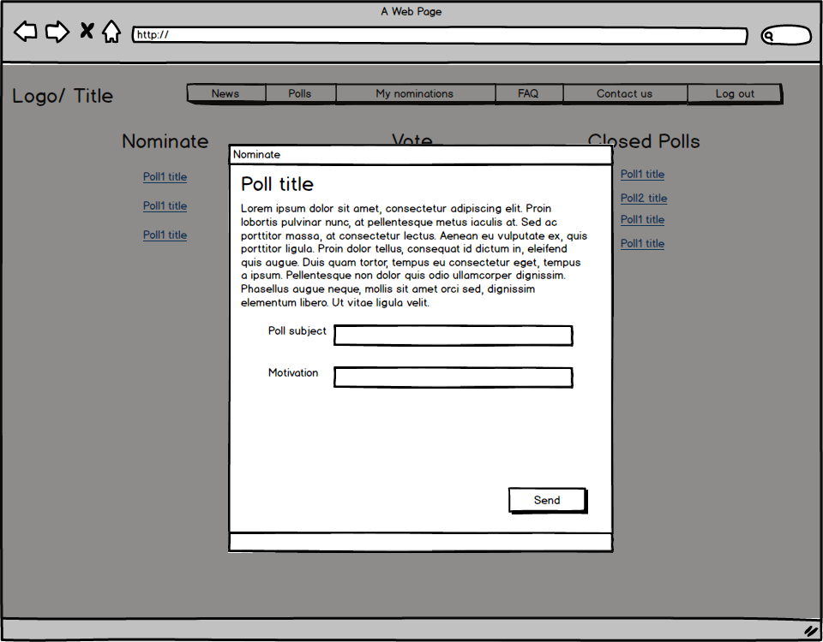

8. ábra Jelölés leadása

A felhasználónak lehetősége van szavazat leadására abban az esetben, ha korábban még az adott jelölés-szavazásra nem adott le voksot. Szavazni egy felugró ablakban tud, miután rákattintott a szimpatikus jelölés-szavazás nevére. A lehetőségek közül rádiós gombokkal tud választani, majd a Vote gombbal tudja véglegesíteni a szavazást.

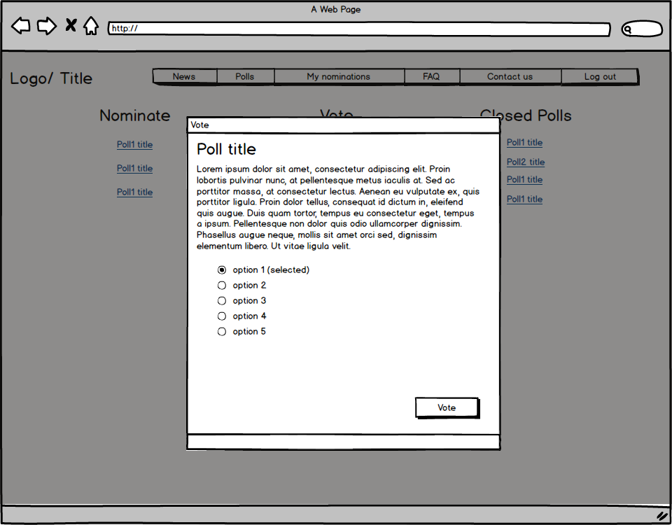

9. ábra Szavazat leadása

A felhasználónak lehetősége van a korábban leadott jelöléseit módosítani, törölni, amit a My nominations menüpont alatt a megfelelő jelölés kiválasztásával, szerkesztésével vagy törlésével tud elérni.

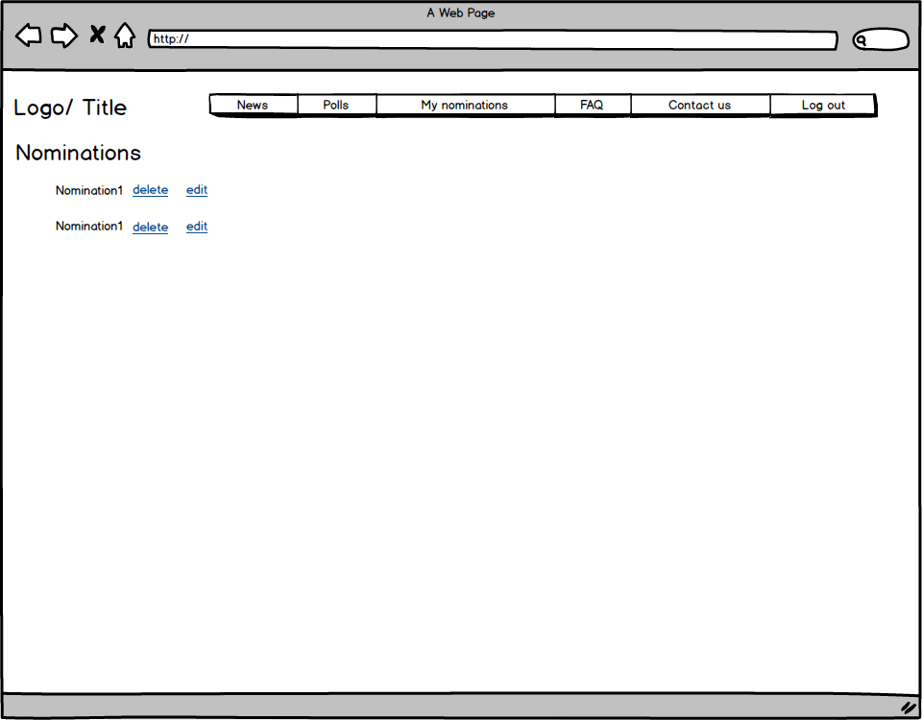

10. ábra Jelölések módosítása

### Adminisztrátori grafikus felület

Az adminisztrátorok is Facebook fiók segítségével léphetnek be a rendszerbe, a belépő felhasználók szerepkörét az autentikációs folyamat során határozzuk meg. A belépés után az adminisztrátor külön oldalon tudja a jelölés-szavazásokhoz, a hírekhez és a felhasználókhoz kapcsolódó feladatokat elvégezni. A híreket egymás alatt felsorolva tudja megtekinteni, amiket az szerkesztés gomb segítségével tud szerkeszteni, illetve a „Create news” gomb segítségével tud új hírt létrehozni.

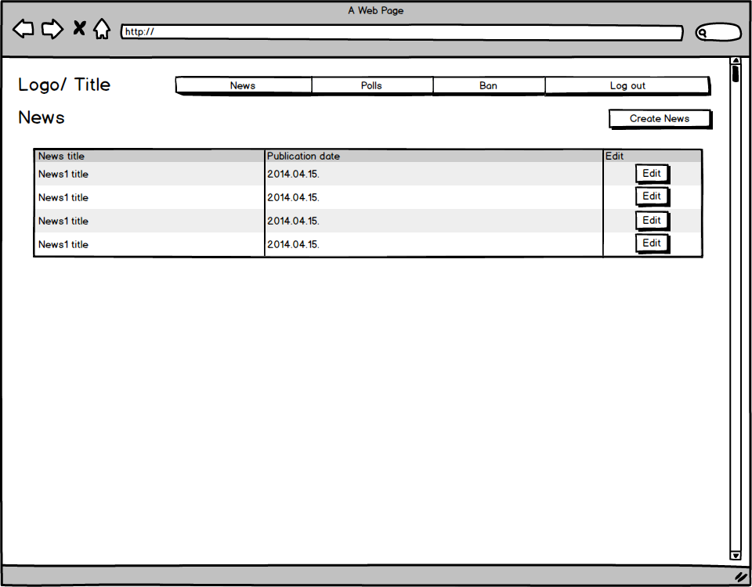

11. ábra Hírek karbantartása

Az új hír létrehozása és a hír szerkesztése teljesen hasonlóan egy-egy felugró ablakban történik. A hírnek meg lehet adni vagy módosítani lehet a címét és a szövegét.

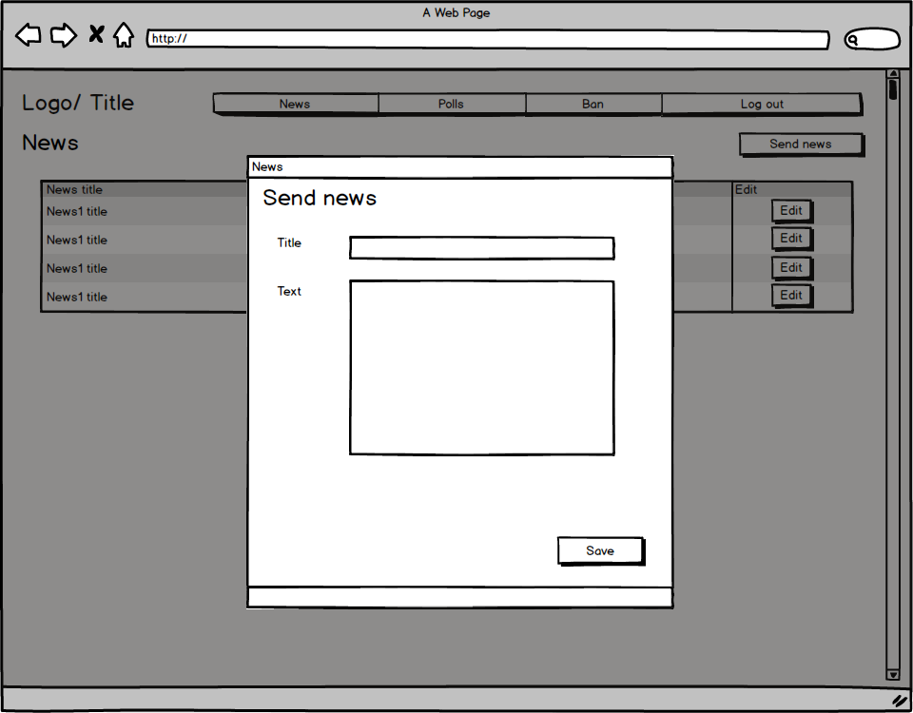

12. ábra Új hír kiküldése

A jelölés-szavazásokat egy táblázatban tekintheti meg az adminisztrátor. Az adminisztrátor képes új jelölés szavazást kiírni (Create Poll) és a meglévőket tudja szerkeszteni vagy törölni. Ezeken kívül lehetőség van még a leadott jelölések összefésülésére.

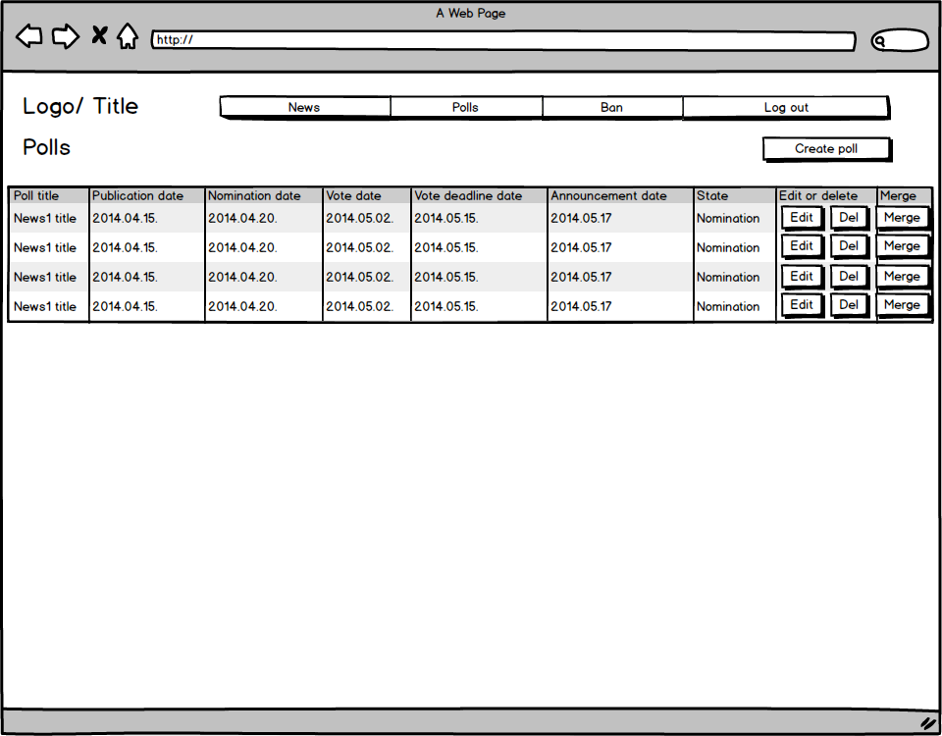

13. ábra Jelölés-szavazások admin oldal

Új jelölés-szavazást egy felugró ablak segítségével lehet létrehozni, ahol meg kell adni a címét és a hozzá tartozó leírást, illetve a különböző határidőket. A jelölés-szavazás szerkesztése egy hasonló felugró ablak segítségével történik.

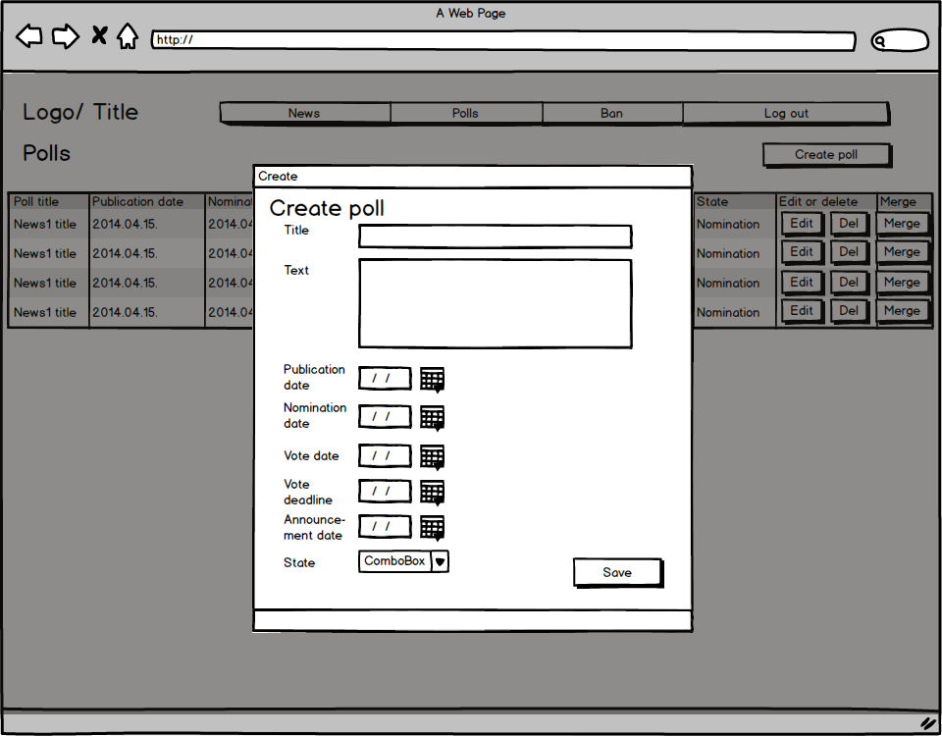

14. ábra Új jelölés-szavazás létrehozása

Az adminisztrátor feladata, hogy a jelölés-szavazásra leadott jelöléseket összefésülje, a nem releváns jelöléseket törölje, illetve ha ugyanazt a filmet többen is jelölték, akkor az indoklásokat egyesítse. Ezt a feladatot egy popup ablak segítségével tudja megvalósítani.

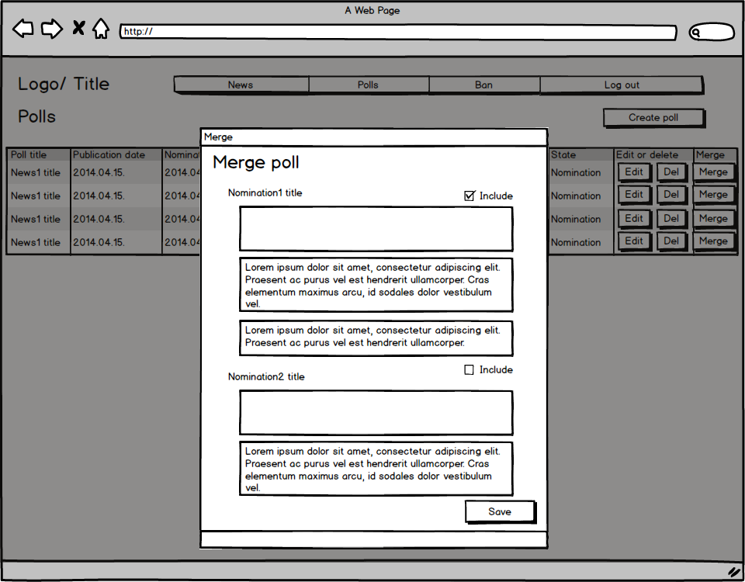

15. ábra Jelölések összefésülése

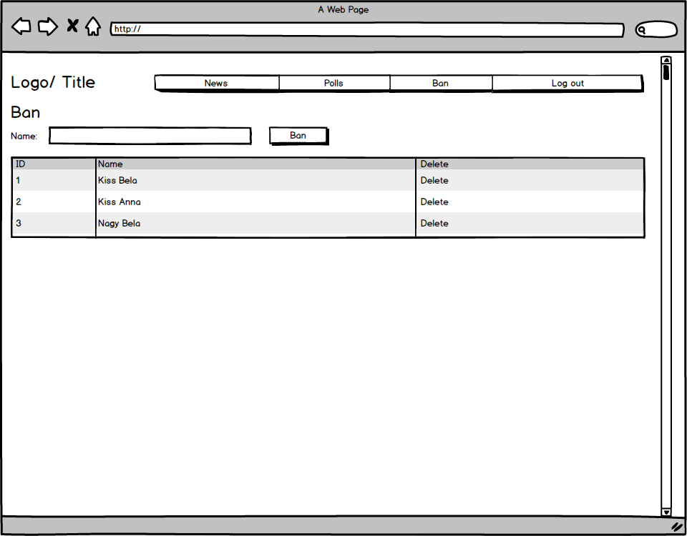

16. ábra Felhasználók letiltása

A szoftver lehetőséget biztosít, hogy a gyanús felhasználókat vagy azokat, akik valamilyen visszaélést követtek el kitiltsuk. A tiltást a felületen úgy tudja az adminisztrátor megtenni, hogy egy auto complete támogatással rendelkező szövegdobozba begépeli a felhasználó nevét, majd a Ban gombra kattint. A felületen listaként jelennek meg a letiltott felhasználók, akik tiltását a törlésre való kattintással tudjuk feloldani.

# Adat- és adatbázisterv

## A program objektum modellje

A következőkben az adatmodellt mutatjuk be részletesen, aminek az osztálydiagramja a 17. ábrán látható. Az objektum modell tartalmazza az Administrator, User, Poll, Nomination, Vote, PollSubject, News osztályokat és a PollState enumot.

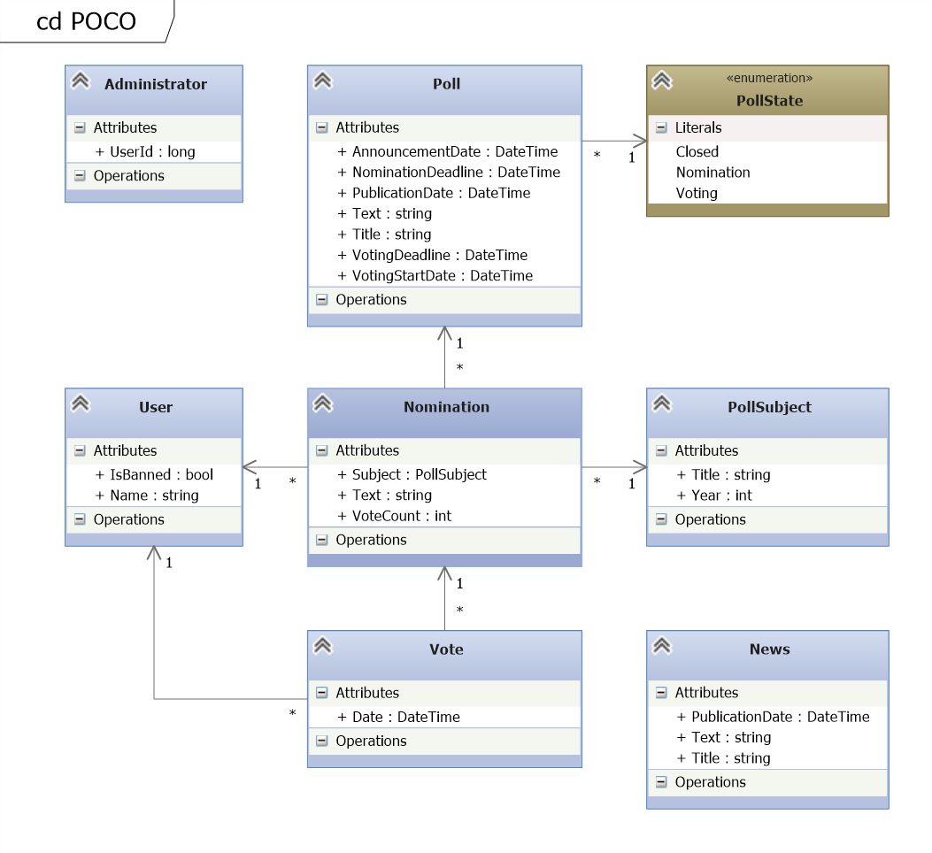

17. ábra POCO objektumok

### Az alapobjektumok

Az alapobjektumok az adatmodellt reprezentálják, ezeket igyekeztünk POCO-kal megvalósítani (A Plain Old CLR Object). Az attribútumok definiálására jelen esetben Property-ket használtunk. A következőkben az 17. ábrán látható osztályokat és azok tulajdonságait mutatjuk be részletesen.

**Administrator:** Az adminisztrátor felhasználót reprezentálja, az adminisztrátor egy szerepkör, amihez a megfelelő felhasználót az azonosítója segítségével kötjük hozzá.

**User:** Felhasználó, aki rendelkezik névvel, illetve be van nála jegyezve, hogy ki van-e tiltva a rendszerből.

**Poll:** Szavazás-jelölés, ami rendelkezik címmel és szöveggel, van egy PollState típusú állapota, illetve tartoznak hozzá különböző határidők.

**Nomination:** Jelölés, ami tartalmazza a jelölt filmet vagy sorozatot (PollSubject), illetve egy a jelöléshez tartozó indoklást. Ezen kívül tároljuk, hogy melyik jelölés-szavazáshoz tartozik, illetve, hogy melyik felhasználó adta le a jelölést.

**Vote:** Szavazat, amit egy adott felhasználó ad le egy megadott jelölésre. Nyilvántartása azért fontos, mivel a szavazatok megvizsgálásával dönthető el, hogy egy felhasználó szavazott-e már az adott jelölés-szavazáson. A jelölés rendelkezik még egy dátummal, ami a leadás dátumát reprezentálja.

**PollSubject:** A jelölés-szavazásokra PollSubject-ek jelölhetők, amik a különböző filmeket és sorozatokat reprezentálják. Tartalmazza a film címét és a megjelenésének az évét.

**News:** A honlapra kikerülő hírek, amely tartalmazza a hír címét és a szövegét. A hírnek nyílván tartjuk a keletkezésének idejét.

**PollState:** A jelölés-szavazás állapotait tartalmazza.

Minden objektumra definiáltuk az Equals/GetHashcode() metódusokat illetve implementáltuk a Comparable interfészt.

## Objektumok közötti kapcsolatok

Az objektum modellben a jelölés-szavazásokhoz tartozik egy állapot, ami azt írja le, hogy a jelölés-szavazás éppen melyik fázisban tart. A jelölés-szavazásokhoz tetszőleges számú jelölés tartozhat, azonban egy jelöléshez csupán egy jelölés-szavazás tartozik. A jelölésekben rögzítjük, hogy melyik felhasználó adta le, erre azért van szükség, hogy később a felhasználó tudja módosítani a saját jelöléseit. Egy felhasználó egy jelölés-szavazásra tetszőleges számú jelölést leadhat. A jelöléshez tartozik egy „PollSubject”, ami megát a jelölendő filmet vagy sorozatot reprezentálja. Egy jelöléshez pontosan egy ilyen objektumnak kell tartoznia, üres jelölést nem lehet leadni, azonban egy filmet több ember is jelölhet a különböző jelölés-szavazásokra. A jelölésekhez tartozhatnak szavazatok. Egy jelöléshez tetszőleges számú szavazat tartozhat a jelölés-szavazás szavazási fázisában. Egy szavazat pontosan egy jelöléshez tartozhat. A szavazatban nyilván tartjuk azt is, hogy ki adta le a voksot. Erre azért van szükség, mivel minden felhasználó egy jelölés-szavazásra pontosan egy szavazatot adhat le, azonban tetszőleges számú jelölés-szavazáson adhat le szavazatot.

## POCO objektumok tárolása

A 18. ábrán látható, hogy a POCO-k tárolására milyen struktúrát hoztunk létre, illetve az öröklési hierarchia is ezen az ábrán látható. A PocoStore valósítja meg a tároláshoz szükséges műveletet, megfelelő függvényeket definiál a POCO-k törlésére, módosítására, tartalmazás vizsgálatra. Tőle örököl a PocoWithIdStore osztály, ami azonosító alapján kezeli az objektumokat, a lekérés, törlés és tartalmazás vizsgálata ID alapján történik. A PocoStore tartalmazza a BasePoco objektumokat, ami megvalósítja a Equals/GetHashcode() metódusokat illetve a Comparable interfészt is megvalósítja. A PocoWithIdStore tartalmazza a BasePocoWithId objektumokat, ami a BasePoco osztálytól örököl. Ennél az objektumnál pluszként meg kellett valósítani az azonosító szerinti összehasonlítást végző metódust. Az abrán látható, hogy az Administrator egy BasePoco, a News pedig egy BasePocoWithId típusú objektumok, hiszen örökölnek az említett osztályoktól.

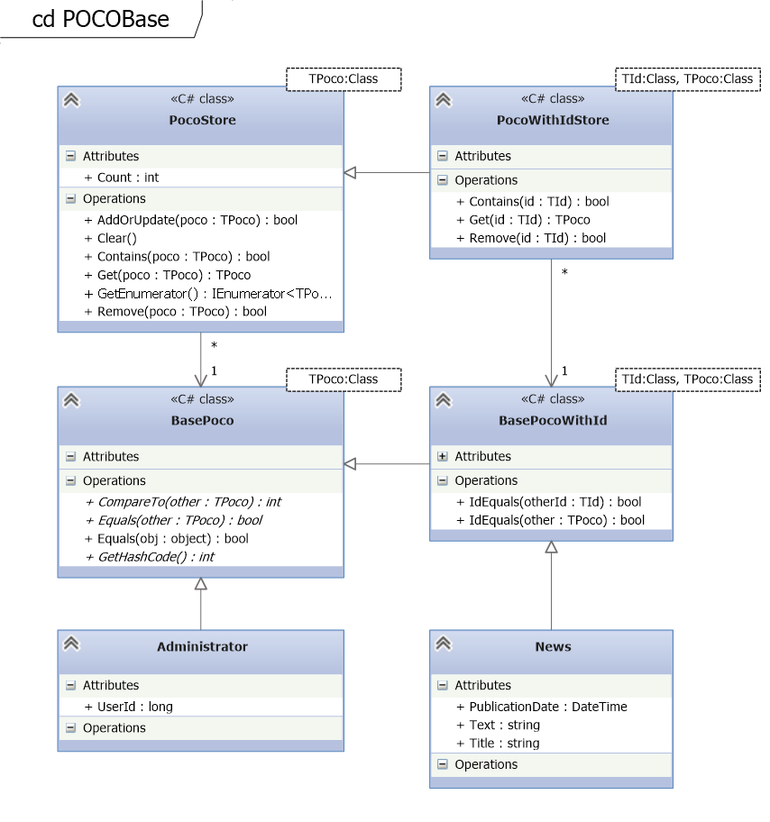

18. ábra Poco objetumok kapcsolata

## Az adatbázis

Az adatbázis tárolására a Microsoft Azure Table Storage megoldását választottuk. A módszer előnye, hogy jól skálázható, ezáltal alkalmassá tettük a rendszert arra, hogy akár valós környezetben is jól használható legyen. A Table Storage-ban egy-egy entitást egy PartitionKey és egy RowKey határoz meg, amelyek egyedi azonosítóként funkcionálnak. A PartitionKey szerepe, az, hogy az azonos partíciókban található adatokat ugyanazon a csomópontok kell tárolni, azonban a különböző kulccsal rendelkezők szétoszthatók a különböző csomópontok között. Ezen kívül még nyilvántart egy időbélyeget, ami az utolsó módosítás dátumát jelenti és a rendszer tart karban. Az adatbázisban az entitások a soroknak felelnek meg. Az entitások tulajdonságai típusos kulcs-érték párok, amik nevei megegyezik a táblában az oszlopok neveivel.

A következőkben a megtervezett adatbázis táblákat mutatjuk be, amelyek megtervezésének alapjául a program objektumai szolgáltak.

### Administrator

Az adminisztrátorok PartitionKey-e az adminisztrátor user ID-je.

|  |  |  |
| --- | --- | --- |
| Név | Típus | Megjegyzés |
| PartitionKey | string | User ID |

### User

A User tartalmazza a Name és az IsBanned tulajdonságokat, amiket már korábban definiáltuk. A tábla PartitionKey-e a felhasználókat azonosító ID.

|  |  |  |
| --- | --- | --- |
| Név | Típus | Megjegyzés |
| PartitionKey | string | ID |
| Name | string |  |
| IsBanned | bool |  |

### Poll

A Poll tartalmazza a korábban meghatározott határidőket, a jelölés-szavazás címét és leírását. A tábla PartitionKey-e a jelölés-szavazás állapota, a RowKey pedig a jelölés-szavazás azonosítója. A PartitionKey-nek azért a jelölés-szavazás állapotát választottuk, mivel a jelölés-szavazásokat a programunk jelölés-szavazás állapot alapján kérdezi le.

|  |  |  |
| --- | --- | --- |
| Név | Típus | Megjegyzés |
| PartitionKey | string | State |
| RowKey | string | ID |
| Text | string |  |
| PublicationDate | DateTime |  |
| NominationDeadLine | DateTime |  |
| VotingStartDate | DateTime |  |
| VotingDeadline | DateTime |  |
| AnnouncementDate | DateTime |  |

### Nomination

A Nomination tartalmazza a korábban meghatározott leírást, a szavazatok számát, illetve a jelölést leadó felhasználó ID-ját, a jelölést tartalmazó jelölés-szavazás azonosítóját és a hozzá tartozó jelölt azonosítóját. A táblában a PartitionKey a jelölés-szavazás azonosítója, ami azért praktikus választás, mert az adatbázisból általában csak az egy adott jelölés-szavazáshoz kapcsolódó jelöléseket kérdezzük le. A RowKey a jelölés ID-ja.

|  |  |  |
| --- | --- | --- |
| Név | Típus | Megjegyzés |
| PartitionKey | string | Poll ID |
| RowKey | string | ID |
| UserId | long |  |
| SubjectId | string |  |
| Text | string |  |
| VoteCount | int |  |

### Vote

A Vote tartalmazza a szavazatot leadó felhasználó azonosítóját, illetve annak a jelölésnek az azonosítóját, amelyre a szavazatot leadták. A szavazat tartalmazza még a leadásának dátumát. A táblában a PartitionKey a jelölés azonosítója, hiszen általában egy adott jelöléshez tartozó szavazatokat szeretnénk lekérdezni. A RowKey a szavazatot leadó felhasználó azonosítója.

|  |  |  |
| --- | --- | --- |
| Név | Típus | Megjegyzés |
| PartitionKey | string | Nomination ID |
| RowKey | string | User ID |
| Date | DateTime |  |

### PollSubject

A PollSubject tartalmazza az addot film vagy sorozat nevét és megjelenésének évét. A táblában a PartitionKey a PollSubject azonosítója.

|  |  |  |
| --- | --- | --- |
| Név | Típus | Megjegyzés |
| PartitionKey | string | ID |
| Title | string |  |
| Year | int |  |

### News

A News tartalmazza a hír címét, szövegét és a hír publikálásának dátumát. A tábla PartitionKey-e a hír azonosítója.

|  |  |  |
| --- | --- | --- |
| Név | Típus | Megjegyzés |
| PartitionKey | string | ID |
| Title | string |  |
| Text | string |  |
| PublicationDate | DateTime |  |

Az objektummodell és az adatbázis közötti konverziót egy általunk készített DataManager osztály végzi.

## GUI terv

A program tervezésekor az egyszerű felépítést tartottuk szem előtt. Ennek megfelelően a program érdemi működését egy egyszerű HTML alapú oldal látja el. A felhasználó egy egyszerű menüsor segítségével tud navigálni a funkciók között, a különböző szerkesztéshez, létrehozáshoz, módosításhoz tartozó funkciók használatához egy-egy popup ablakban található formot kell kitölteni. A grafikus felület részletes leírása a „Grafikus felületek” fejezetben található.

# Hitelesítés és biztonság

A felhasználókat Facebook belépés segítségével hitelesítjük. A gyanúsnak tűnő vagy csaláson, a rendszer kijátszásán kapott felhasználókat az adminisztrátor ki tudja tiltani. A rendszer elkészítése során arra is ügyeltünk, hogy a kommunikáció is titkosított legyen. A teljes kommunikációt SSL-lel titkosítottuk.

# Tesztelés

A fejlesztés során a rendszert egységtesztekkel és integrációs tesztekkel ellenőriztük. A POCO objektumok helyes működését egységtesztekkel vizsgáltuk meg. A tesztelés során vizsgáltuk, hogy helyesen jönnek-e létre az objektumok, illetve hogy azok tárolása, módosítása, törlése helyesen zajlik-e.

Emellett a REST API implementálása során a hívásokat megvalósító kontrollerek helyességét is teszteltük integrációs tesztekkel. A tesztelés során nem csak a helyes lefutást ellenőriztük, hanem hibás bemenetekkel is teszteltük a függvényeket. A tesztek elkészítését azért tartottuk fontosnak, mivel egy-egy apróbb módosítás után a tesztek lefuttatása után azonnal láttuk, hogy ha elrontottuk az adott függvényt, illetve a definiált teszteknek köszönhetően a megfelelő implementációk elkészítése után azonnal tudtuk ellenőrizni a helyességet. A teszteket először manuálisan létre hozott adatokon teszteltük amelyek a memóriában tároldónak, majd a teszteket implementáltuk arra az esetre is, amikor azok a DataStorage-ból kerülnek elérésre.

Mivel 40-60 másodperc egy Table Storage tábla törlése, és minden Table Storage-ot érintő teszteset esetén friss táblák kellenek, ezért minden tesztesethez egyedi névvel jönnek létre. A tesztesetek futtatását nem párhuzamosítottuk, mivel körülbelül 5 perc alatt sikeresen befejeződtek, valamint az MSTest és más népszerű keretrendszerek nem támogatják az integrációs tesztek párhuzamosítását.

A REST hívások helyességét manuálisan is teszteltük az Advanced REST Client [4] segítségével, ami egy Google Chrome-ba telepíthető szoftver. A felületen lehetőség van az API hívás megadására, illetve a JSON objektum definiálására is. Az elkészített API hívások elmenthetőek, így azokat a munkánk során akár többször is fel tudjuk használni.

A korábban leírtakon túl külön teszteltük az elkészült lekérdezések helyes működését. Ezek vizsgálata is integrációs tesztek segítségével történt. A teszteket hibás bemeneti adatokra is elkészítettük.

A munkánk végére összesen 135 tesztesetet definiáltunk, amelyek segítségével a szerver oldali kódot ellenőrizzük. A grafikus felülethez tesztek definiálását nem tartottuk indokoltnak.

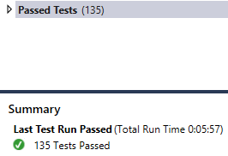

19. ábra A tesztek sikeres lefutása

A 20. ábrán láthatóak a definiált tesztesetek kategóriái, illetve hogy az egyes kategóriák mennyi tesztet tartalmaznak. A tesztek között vannak egységtesztek, amelyek a POCO objektumokon végezhető műveleteket tesztelik, illetve vannak integrációs tesztek, például a REST szolgáltatás kontrollereihez implementáltak. Azokban az esetekben ahol a programlogika egyszerű nem tartottuk indokoltan külön egységtesztek készítését.

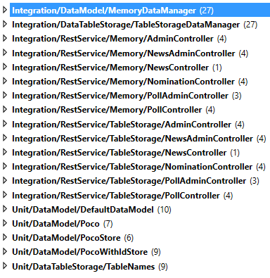

20. ábraTeszteset kategóriák

# A program készítése során felhasznált eszközök

* Microsoft Visual Studio 2013 [5]
  + Felhasználás: fejlesztőkörnyezet
* Microsoft Azure Table Storage [1]
  + Felhasználás: adatbázis-kezelő rendszer
* Microsoft Azure Web Role [7]
  + Felhasználás: web API
* Advanced REST Client [4]
  + REST hívások tesztelése
* Microsoft PowerShell [6]
  + Imdb-ről filmek lekérése
* NuGet
  + Függőségek kezelése
* MSTest
  + Egységtesztek és integrációs tesztek készítése
* GitHub [8]
  + Felhasználás: verziókezelés, csapatmunka támogatása
* Microsoft Visio
  + Felhasználás: ábrák előállítása
* Microsoft Word
  + Felhasználás: dokumentáció elkészítése

# Összefoglalás

Munkánk során megterveztük, implementáltuk illetve dokumentáltuk a Nominate and Vote nevű szavazó-jelölő rendszert. Az elkészített alkalmazás segítségével szavazások írhatók ki, amikre a felhasználók tudnak filmeket és sorozatokat jelölni. A jelölési szakasz lezárulása után a felhasználók szavazni tudnak az adott jelölés-szavazás jelöltjeire, majd a szavazási időszak lezárása után megnézhetik az eredményeket. Emellett az oldalon különböző híreket olvashatnak, illetve megtekinthetik a készítőkkel kapcsolatos információkat.

A megvalósítás a következő rétegeket használja: adatbázis réteg, üzleti logikai réteg, REST Service és felhasználói felület. Az alkalmazás az adatokat a Microsoft Azure Table Storage-ában tárolja. A grafikus megjelenítést HTML 5 alapú webes felülettel oldottuk meg, amelyhez Angular JS-t és javascriptet használtunk fel. Az alkalmazás biztosítja, hogy a jelölés-szavazási procedúra végigvihető legyen a jelölés-szavazás kiírásától az eredmény kihirdetéséig. A szoftver biztosítja, hogy az adminisztrátori teendők egyszerűen és könnyedén elláthatóak legyenek. A program Facebook fiókos hitelesítést tesz lehetővé, a teljes komunikációt SSL-lel titkosítottuk. A rendszerben a függőségek kezelésére a NuGet-et használtuk. A rendszer belső működése különböző egységtesztekkel és integrációs tesztekkel ellenőrzött, amelyhez MSTest-et használtuk fel.

A feladat során megoldottuk, hogy a szerver oldal egység és integrációs tesztekkel ellenőrzött legyen, amit 135 tesztesettel valósítottunk meg. A feladat nagy kihívása volt a Microsoft Azure használata. Megterveztünk és megvalósítottunk egy Azure Table Storage-ban tárolható adatbázist, amely tervezése során figyelembe vettük, hogy az adatokat minél egyszerűbben, minél kevesebb lekérdezéssel és minél gyorsabban véghez tudjuk vinni. A programban megoldottuk, hogy a belső POCO objektumok és az adatbázisból érkező entitások automatikusan leképződjenek. Emellett törekedtünk arra, hogy tervezési minták használatával valósítsuk meg, a programban használtuk az MVVM architektúra mintát és a Facade tervezési mintákat. Mindemellett a felhasználói felület tervezésére is nagy hangsúlyt fektettünk, a specifikáció és a követelmények megfogalmazása után mockup-okkal megterveztük az oldalakat, majd ezek alapján készítettük el az implementációt. A tervezés során törekedtünk arra, hogy a felület praktikus és könnyen használható legyen.

Munkánk során részletes terveket készítettünk – részük jelen dokumentum tartalmát képezik – és jelentős mennyiségű implementációs munkát is végeztünk. Ennek eredményeképpen egy jól működő és megbízható alkalmazást készítettünk el, amely az elvárt alapvető igényeknek megfelel, feladatát képes ellátni.

# Továbbfejlesztési lehetőségek

Az alkalmazás továbbfejlesztésére számos lehetőséget látunk. Néhány fontosabb továbbfejlesztési lehetőség:

* A program funkcionalitása kiterjeszthető azzal, hogy lehetőséget biztosítunk arra, hogy a felhasználók filmeket és sorozatokat tudjanak értékelni 1-5-ig terjedő skálán.
* A másik továbbfejlesztési lehetőség, hogy készítünk, egy olyan felöletet a hozzá tartozó belső működést megvalósító komponensekkel, amik lehetővé teszik, hogy a sorozatrészek egyesével is értékelhetők legyen.
* Lehetőség biztosítása arra, hogy a felhasználók a jelölés-szavazások alá kommentet írhassanak.

A fejlesztés folyamán is odafigyeltünk ezekre a továbbfejlesztési irányokra és igyekeztünk olyan tervezői döntéseket hozni, amelyek segítik a program fejlesztésének folytatását.

# Telepítési leírás

A Nominate and Vote program készítésekor hangsúlyt fektettünk az egyszerű kezelhetőségre és üzembe helyezhetőségre. A program telepítése abból áll, hogy a Web szolgáltatást, REST szolgáltatást fel kell tenni egy ASP.NET-et tartalmazó szerverre, például egy IIS szerverre, a klienshez tartozó kódot pedig egy tetszőleges web szerverre. A tesztek futtatásához szükséges, hogy telepítsünk egy Microsoft Visual Studio 2013-at, amelybe telepíteni kell az MSTest-et.

# Hivatkozások

[1] Microsoft Azure

<http://azure.microsoft.com/hu-hu/>

[2] Microsoft Azure Table Storage

<http://azure.microsoft.com/en-us/documentation/articles/storage-dotnet-how-to-use->tables/

[3] REST Reference

http://msdn.microsoft.com/en-us/library/dn631844.aspx

[4] Advanced REST Client

<https://chrome.google.com/webstore/detail/advanced-rest->

client/hgmloofddffdnphfgcellkdfbfbjeloo

[5] Visual Studio 2013

<http://www.visualstudio.com/>

[6] Microsoft PowerShell

<http://msdn.microsoft.com/en-us/library/ms714469%28v=vs.85%29.aspx>

[7] Microsoft Azure Web Role

<http://msdn.microsoft.com/en-us/library/azure/gg557553.aspx>

[8] GitHub

<https://github.com/>